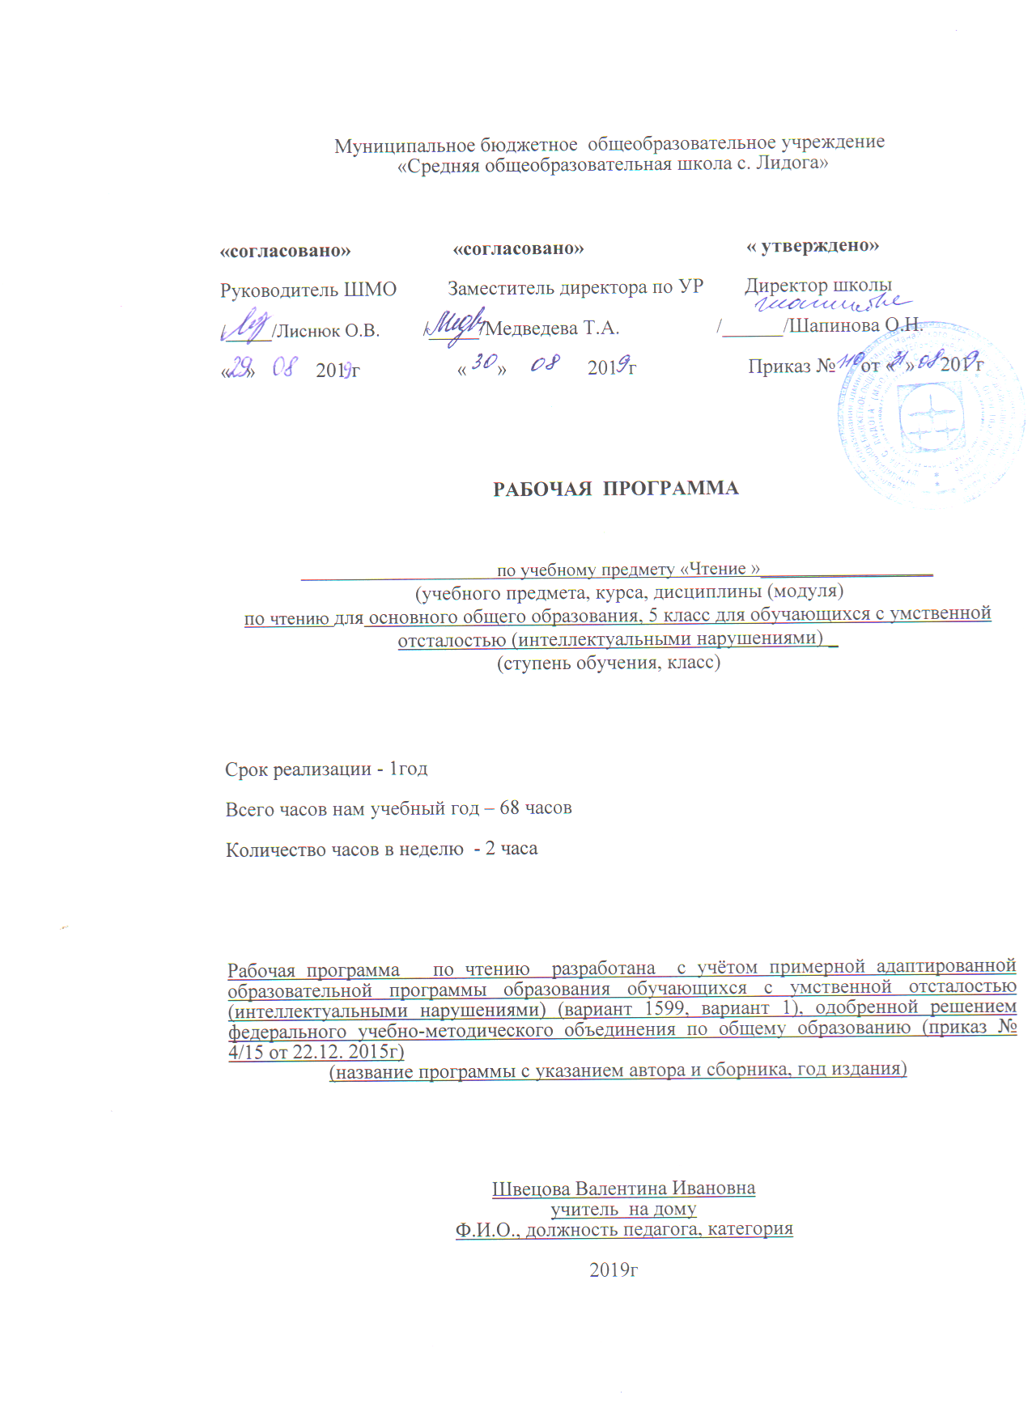Содержание.

Содержание чтения (круг чтения). Произведения устного народного творчества . Стихотворные и прозаические произведения отечественных и зарубежных писателей XIX - XXI вв. Книги о приключениях и путешествиях. Художественные рассказы.
Тематика произведений: произведения о Родине, героических подвигах во имя Родины, об отношении человека к природе, к животным, труду, друг другу; о жизни детей, их дружбе и товариществе; о нравственно-этических понятиях (добро, зло, честь, долг, совесть, жизнь, смерть, правда, ложь и т.д.)
Жанровое разнообразие: народные и авторские сказки, басни, рассказы, рассказы-описания, стихотворения.
Ориентировка в литературоведческих понятиях:
- литературное произведение, фольклор, литературные жанры (сказка, басня, пословица, рассказ, стихотворение).
- диалог, произведение.
- герой (персонаж), гласный и второстепенный герой, портрет героя, пейзаж.
- стихотворение, рифма, строка, строфа.
- средства выразительности (логическая пауза, темп, ритм).

Изучаемые произведения:
I. Устное народное творчество.
Считалки, заклички – приговорки, потешки, пословицы и поговорки, загадки.
Народные сказки: «Никита Кожемяка», «Как наказали медведя», «Золотые руки», «Морозко», «Два Мороза», «Три дочери».
Литературные сказки: А.С. Пушкин «Сказка о мертвой царевне и о семи богатырях», Д. Мамин – Сибиряк «Серая Шейка».
II. Картины родной природы.
Русские писатели о природе: Г. Скребицкий «Июнь», «Сентябрь», «Декабрь», «Всяк по – своему», «Март», «От первых проталин до первой грозы», «Весна-красна», «Грачи прилетели», «Заветный кораблик», А. Платонов «Июльская гроза», И. Соколов – Микитов «Золотая осень», В. Астафьев «Осенние грусти», А. Толстой «Весенние ручьи».
Стихи русских поэтов о природе: А. Прокофьев «Берёзка», И.Бунин «Первый снег», «К зиме», Ф. Тютчев «Чародейкою Зимою…», С. Есенин «Поёт зима – аукает…», «Берёза», «Черемуха», А. Пушкин «Гонимы вешними лучами…», Е. Серова «Подснежник».
III. О друзьях – товарищах.
Ю. Яковлев «Колючка», «Рыцарь Вася».
Н. Носов «Витя Малеев в школе и дома» (отрывок из повести).
В. Медведев «Фосфорический мальчик».
Л. Воронкова «Дорогой подарок».
Я. Аким «Твой друг».
IV. Басни И. Крылова.
И. Крылов. «Ворона и лисица», «Щука и кот», «Квартет».
V. Спешите делать добро.
Н. Хмелик «Будущий олимпиец».
О. Бондарчук «Слепой домик».
В. Осеева «Бабка».
А. Платонов «Сухой Хлеб».
В. Распутин «Люся», В. Брюсов «Труд».
Р. Рождественский «Огромное небо».
VI. О животных.
Н. Гарин – Михайловский «Тёма и Жучка» (отрывок из повести «Детство Тёмы»).
А. Толстой «Желтухин» (отрывок из повести «Детство Никиты).
К. Паустовский «Кот Ворюга».
Б. Житков «Про обезьянку».
VII. Из прошлого нашего народа.
О. Тихомиров «На поле Куликовом».
С. Алексеев «Рассказы о войне 1812 года».
А. Куприн «Белый пудель» (отрывки).
Ю. Коринец «У Могилы Неизвестного Солдата».
VIII. Из произведений зарубежных писателей.
С. Лагерлёф «Чудесное путешествие Нильса с дикими гусями» (отрывки).
Произведения для заучивания наизусть:
А. Прокофьев «Березка», С. Есенин «Берёза», «Черёмуха» (отрывок), Е. Серова «Подснежник».
Навык чтения: чтение вслух и про себя небольших произведений . Выразительное чтение произведений. Формирование умения самоконтроля и самооценки. Формирование навыков беглого чтения.
Работа с текстом. Осознание последовательности смысла событий. Выделение главной мысли текста. Определение мотивов поступков героев. Сопоставление и оценка поступков персонажей. Выявление авторской позиции и собственного отношения к событиям и персонажам. Деление текста на части и их озаглавливание, составление плана. Выборочный, краткий пересказ произведения или его части по плану.

Учебно - тематический план
№ | Разделы и темы | Кол-во часов | В том числе:
 |  |  | Проверочные  работы | Заучивание наизусть стихотворений
1 | Устное народное творчество. | 3
2 | Сказки. | 12 | 1
3 | Картины родной природы. | 17 | 1 | 4
4 | О друзьях- товарищах | 6 | 1
5 | Басни И. Крылова | 3
6 | Спешите делать добро. | 7
7 | О животных. | 7
8 | Из прошлого нашего народа. | 9 | 1
9 | Из произведений зарубежных писателей. | 3
10 | Резерв. | 1
 | Итого | 68 | 4 | 4

Календарно-тематическое планирование

№ | Раздел, тема | Кол-во  часов | Дата
 | Устное народное творчество | 3
1 | Считалки, заклички – приговорки, потешки. | 1
2 | Пословицы и поговорки. | 1
3 | Загадки. | 1
 | Сказки | 12
4 | Русская сказка «Никита Кожемяка». Чтение вслух. | 1
5 | Талафарская сказка «Как наказали медведя». | 1
6 | Башкирская сказка «Золотые руки». | 1
7 | Русская сказка «Морозко». | 1
8 | Русская сказка «Два Мороза». | 1
9 | Проверочная работа. Татарская сказка «Три дочери». Чтение про себя. Формирование умения самоконтроля и самооценки. | 1
10-12 | А.С.Пушкин «Сказка о мёртвой царевне и семи богатырях» (отрывок). Выделение главной мысли текста. Определение мотивов поступков героев. | 3
13-15 | Д. Мамин-Сибиряк «Серая шейка». Выявление авторской позиции и собственного отношения к событиям и персонажам. Краткий пересказ произведения по плану. | 3
 | Картины родной природы. Лето. Осень. | 7
16 | Г. Скребицкий «Июнь». | 1
17-18 | А. Платонов «Июльская гроза». Сопоставление и оценка поступков персонажей. | 2
19 | А. Прокофьев «Берёзка». Заучивание наизусть. | 1
20 | И. Соколов-Микитов «Золотая осень». | 1
21 | Г. Скребицкий «Сентябрь». | 1
22 | В. Астафьев «Осенние грусти». И. Бунин «Первый снег». | 1
 | О друзьях- товарищах | 6
23 | Ю. Яковлев «Колючка». | 1
24 | Ю. Яковлев «Рыцарь Вася». | 1
25 | Н. Носов «Витя Малеев в школе и дома». Формирование навыков беглого чтения. | 1
26 | В. Медведев «Фосфорический мальчик». | 1
27 | Л. Воронкова «Дорогой подарок». Пересказ по плану. | 1
28 | Проверочная работа (Я. Аким «Твой друг»). Чтение про себя. Формирование умения самоконтроля и самооценки. | 1
 | Басни И. Крылова | 3
29 | И. Крылов «Ворона и лисица». Выразительное чтение произведений. | 1
30 | И. Крылов «Щука и кот». | 1
31 | И. Крылов «Квартет». | 1
 | Спешите делать добро. | 7
32 | Н. Хмелик «Будущий олимпиец». | 1
33 | О. Бондарчук «Слепой домик». | 1
34-35 | В. Осеева «Бабка». Выявление авторской позиции и собственного отношения к событиям и персонажам. | 2
36-37 | А. Платонов «Сухой хлеб». Оценка поступков персонажей. | 2
38 | В. Распутин «Люся». | 1
 | Картины родной природы. Зима. Весна. | 10
39 | Ю. Тютчев «Чародейкою зимою». Г. Скребицкий «Декабрь». Заучивание наизусть. | 1
40 | К. Бальмонт «К зиме». Г. Скребицкий «Всяк по – своему». | 1
41 | С. Есенин «Поёт зима – аукает…», «Берёза». Заучивание наизусть стихотворения. | 1
42 | Г. Скребицкий «Март». | 1
43 | Проверочная работа (Г Скребицкий «Заветный кораблик».) Чтение про себя. Формирование умения самоконтроля и самооценки. | 1
44 | Г. Скребицкий «От первых проталин до первой грозы». | 1
45 | Г. Скребицкий «Весна-красна», «Грачи прилетели». | 1
46 | А. Толстой «Весенние ручьи». | 1
47 | А. Пушкин «Гонимы вешними лучами», Е. Серов «Подснежник». Заучивание наизусть. | 1
48 | С. Есенин «Черёмуха душистая». Заучивание наизусть. | 1
 | О животных | 7
49-50 | М. Гарин – Михайловский «Тёма и Жучка». Деление текста на части и их озаглавливание, составление плана. | 2
51-52 | А. Толстой «Желтухин». Оценка поступков персонажей. | 2
53 | К. Паустовский «Кот Ворюга» | 1
54-55 | Б. Житков «Про обезьяну». . Осознание последовательности смысла событий. | 2
 | Из прошлого нашего народа. | 8
56-57 | О. Тихомиров «На поле Куликовом». Выявление авторской позиции и собственного отношения к событиям и персонажам. | 2
58 | С. Алексеев «Рассказы о войне 1812 года». | 1
59-62 | А. Куприн «Белый пудель». Выявление авторской позиции и собственного отношения к событиям и персонажам. Краткий пересказ. | 4
63 | Ю. Коринец «У Могилы Неизвестного Солдата». | 1
64 | Итоговая проверочная работа. | 1
 | Из произведений зарубежных писателей. | 3ч
65-67 | С. Лагерлёф «Чудесное путешествие Нильса с дикими гусями» (отрывки). Выборочный пересказ. | 3ч
68 | Резерв | 1ч

Предметные результаты
Учащийся должен знать:
- наизусть 4 стихотворения.
Учащийся должен уметь:
- читать осознанно, правильно, выразительно, по слогам и целыми словами вслух; читать «про себя», выполняя задания учителя;
- отвечать на вопросы учителя;
- пересказывать текст по плану с помощью учителя;
- общаться и взаимодействовать в разнообразных видах детской деятельности;
- вступать в контакт, поддерживать и завершать его, соблюдая общепринятые правила коммуникации.

